La UR-220 d’URWERK – Naissance d’une collection

Genève, le 2 octobre 2020.
La collection 220 est sur orbite. A sa première déclinaison, en carbone, vient désormais se joindre une nouvelle venue, la UR-220 All Black. La collection se décline donc dans les nuances de noir, la couleur fétiche d’URWERK.
« Black will always be black ».

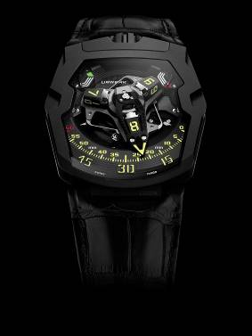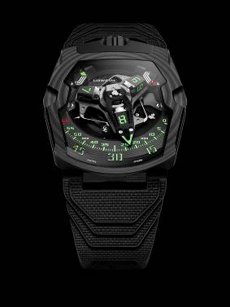

Entre les deux mon cœur balance. L’une est noire carbone avec un dessin en filigrane qui pourrait rappeler les dessins ésotériques des cercles de culture ; l’autre est d’un noir dense et profond. Les deux sortent des ateliers d’URWERK et font partie de la nouvelle collection 220.
La UR-220 en version All Black, un incontournable chez URWERK, est réalisée dans une combinaison de titane et d'acier traités DLC noir. L’autre, la UR-220 en version carbone dévoilée en septembre dernier, est une première pour URWERK. Son boîtier est formé à partir de 81 strates de carbone qui rendent son boîtier reconnaissable entre mille.
Entre les deux versions, la différence se mesure en poids, 25 % de moins pour la version carbone. Cette dernière se présente sur un révolutionnaire bracelet caoutchouc, la All Black plus traditionnelle se décline sur bracelet cuir. Inédit ou classique, ultraléger ou massif, les deux modèles ont été fabriqués avec le même soin du détail et la même rigueur URWERK-ienne.

« La UR-220 est avant tout une évolution naturelle de notre UR-210. Il nous fallait tuer la UR-210 pour pouvoir la réinventer avec nos envies d’aujourd’hui » explique Martin Frei, co-fondateur d’URWERK. Les différences sont subtiles mais n’échapperont pas aux regards avertis :

Instruments de contrôle
Une fois n’est pas coutume, débutons par l’arrière de la montre. Le dos d'UR-220 est le grand témoin de l’évolution dans la ligne des modules 200. Il porte l’un des traceurs du style horloger URWERK, l’Oil Change. URWERK revient à ses premières amours et réinstalle, après des années d'absence, un indicateur de temps de fonctionnement du mouvement. Cette information, unique en son genre et qui a longtemps enrichi des modèles tels que la UR-110, a subi des modifications notables.
Sur la UR-220, l'Oil Change prend la forme d'une jauge numérique, dont l’unité est le mois, indiquée sur deux rouleaux adjacents. Le démarrage du compteur est activé par le porteur de la montre. Il lui faut enlever la goupille de protection et enclencher le bouton poussoir au dos de la UR-220. Dès lors, les compteurs s’activent et affichent la durée de fonctionnement du mécanisme en mois. Au bout de 39 mois – 3 ans et 3 mois – il est recommandé de procéder à un service. Au terme de celui-ci, le compteur est remis à zéro et la goupille remplacée par les équipes URWERK. « C’est un compteur numérique, qui pourrait n’être qu’un alignement d’unités, une mesure froide, mais en fait il est le témoin d’un attachement. L’Oil Change comptabilise les heures que la UR-220 a passé à votre poignet. Elle rend visible toute l’énergie que vous lui avez fournie en la remontant consciencieusement » déclare Felix Baumgartner, co-fondateur d’URWERK.

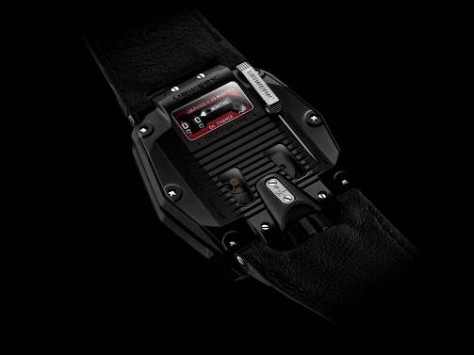

Sur le carrousel
La UR-220 reprend de son prédécesseur sa complication d’affichage satellite, brevetée par URWERK. En effet, les heures vagabondes sont affichées sur trois cubes rotatifs. Chacun à leur tour, ils s'insèrent dans une aiguille des minutes évidée. Ensemble, ils parcourent 120 degrés le long de la minuterie avant que, l'heure achevée, l'aiguille ne fasse un grand saut de retour à l’index « 0 » pour accueillir le cube suivant. Cette minute rétrograde est certainement encore la plus imposante existante dans une montre de poignet. Dans une recherche de gain de puissance et de vélocité, toutes les faces de l’aiguille des minutes ont été ajourées.

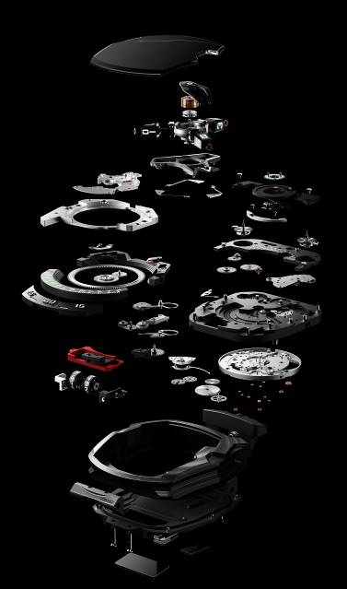
Ce système rétrograde d’une rapidité foudroyante s’appuie sur trois éléments-clé :
- L’axe central assure la stabilité parfaite du mécanisme. Chassé sur rubis, il est le roc sur lequel toute la complication vient prendre appui. Un ressort cylindrique de type spiral de chronomètre de marine courant le long de cet axe génère la tension nécessaire au mouvement rétrograde.
- L’aiguille des minutes atypique – véritable carénage du plot des heures – affiche des mensurations hors du commun. Sa découpe ultra-précise présente des tolérances au centième de millimètre près. Ce carénage de métal présente un poids total de 0,302g pour des mensurations de rêve (largeur 8.03mm x longueur 22.29mm x hauteur 7.30mm). Forgé dans l’aluminium, son parfait équilibre est assurée par un contrepoids de laiton.
- Une double came coaxiale en forme d’étoile régit le mouvement rétrograde. C’est son engrenage puis sa rotation qui définiront la trajectoire de l’aiguille des minutes.

Autre information présente sur le cadran, l’indication de la réserve de marche qui se lit sur deux sous-cadrans. L'autonomie du mouvement est indiquée par ces deux jauges de 24 heures chacune. Lors du remontage manuel, c’est la jauge de droite qui sera la première à rendre compte de l’armage du ressort de barillet. Une fois atteint son maximum, c’est l’indicateur de gauche qui lui succèdera. Cette réserve de marche répartie sur deux « réservoirs » est constituée à elle seule de 83 éléments mécaniques, gage de sa complexité d’élaboration.

L'art du détail
Comme aucun détail n’a été négligé ici, la typographie des index de la UR-220 a été entièrement repensée par Martin Frei. Les chiffres des heures et des minutes sont encore plus acérés. Une recherche que ne renieraient pas les créateurs de jeux vidéo et de science-fiction.

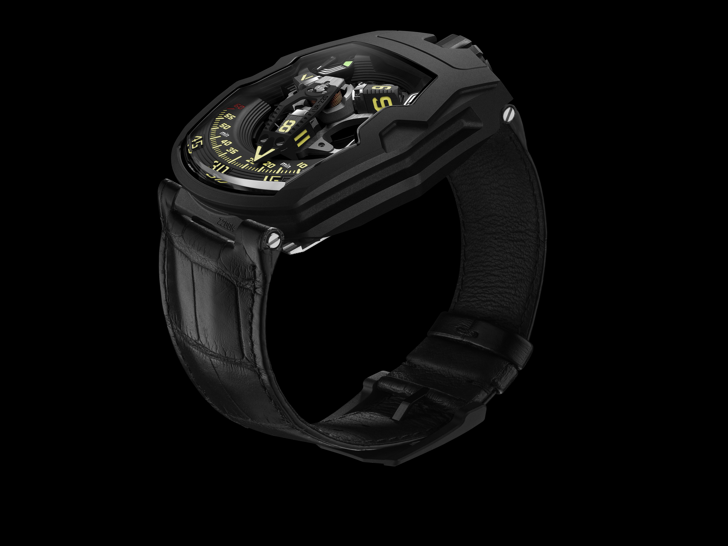
URWERK UR-220 “Falcon Project”
Edition All Black – edition limitée 25 exemplaires

Mouvement
Calibre : | Calibre UR-7.20 développé par URWERK
Remontage : | Remontage manuel
Echappement : | Ancre suisse
Fréquence : | 28 800 a/h - 4 Hz
Spiral: | Plat
Source d’énergie : | Un barillet
Rubis : | 59
Réserve de marche : | 48 heures
Matières : | Platine en ARCAP P40, aiguille tri-dimensionnelle des minutes en aluminium avec contrepoids en bronze, ressort central en acier.  Satellite des heures en aluminium, carrousel central et vis en titane grade 5.
Finitions : | Pont de la réserve de marche et module perlés noir.  Cadran réserve de marche microbillé noir.  Satellites satinés vertical, biseaux polis.  Carrousel et cage carrousel sablés fin et satinés circulaire, rhodiage noir.  Came satellite sablée fin, satiné circulaire,  SuperLuminova peints : blanc émission bleu pour les réserves de marche ; jaune émission vert pour les index des heures et minutes ; rouge émission bleu pour l’index 60 et fin de réserve de marche.  Vis polies.
Indications | Heures vagabondes sur complication satellite (brevet URWERK); minutes sur aiguille tridimensionnelle rétrograde, double indicateur de réserve de marche.  Indicateur de durée de fonctionnement (Oil Change) sur double rouleau, au dos.
Boîtier
Matière : | Acier et titane traités DLC noir
Dimensions : | Largeur 43,8 mm ; longueur : 53,6 mm ; épaisseur : 14,8mm
Glace : | Cristal de saphir transparent
Fond : | Titane traité DLC noir et verres saphir
Étanchéité : | Pression testée à 30 m/3 ATM
Finitions : | Couronne DLC noir microbillée et sablée brillant ; logo sablé mat  Cache-couronne sablé DLC noir ;  Carrure en acier inoxydable, sablée, DLC noir  Au dos : fond sablé DLC noir ;  Goupille : corps satiné avec gravage sablé, aiguille polie ;  Glaces saphir fumé;  Vis polies.
Bracelet : | Cuir. Boucle ardillon en titane.
Prix | CHF 130'000.00 (Prix en francs suisses / hors taxe)

Contact media :
Yacine Sar / yacine@urwerk.com / +41 22 900 2027
www.urwerk.com

